基本图元

5 属性管理与层类

5.1 层技术的应用
经验：图形对象有分类显示、编辑的需要。例：交通图中的公路等级分类，市政图中的管网分类。
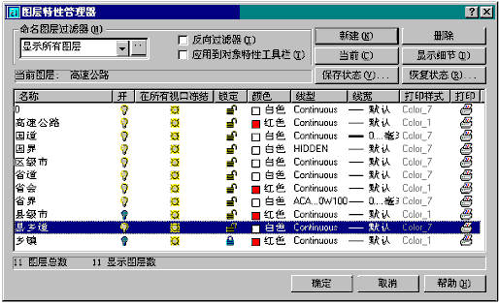
①层是属性管理对象，管理了若干图形对象的若干公共属性，如颜色、线型、图案等；
②层的状态有显示开关、编辑开关等；

5.2 层类的设计（初级版）
层类的数据成员：层名、颜色、线型、图案、显示开关、编辑开关等。
class CLayer : public CObject
{
private:
string m_Name;
bool m_Display; // 显示开关
bool m_Edit; // 编辑开关
COLORREF m_color; // 颜色
int *m_LineType; // 线型
int *m_Pattern; // 图案
public:
CLayer();
virtual ~CLayer();
…………
};

5.3 图元类与层类的关系
每个图形对象都与某个层对象关联。
class CElem : public CObject
{
public:
CElem();
virtual ~CElem();
virtual void Draw(CDC *pDC)=0;
CLayer * GetLayer();
void SetLayer(CLayer * pLayer);
protected:
CLayer *m_pLayer; // 所属层对象的指针
};
点评：层对象实现了共性的管理，且降低了图形对象的空间复杂度。

5.4 文档类中的层对象的管理
class CEx1Doc : public Cdocument
{…………
protected:
CLayer *m_pCurrentLayer; // 当前对象指针
vector<CLayer * > m_layers; //层对象集合
public:
void AddLayer(CLayer *pLayer);
CLayer * GetLayer(int index);
int GetLayerCount();
void SetCurrentLayer(CLayer * pLayer);
CLayer * GetCurrentLayer();
……………
};

层对象集合的初始化：一个层对象，且为当前层对象。
CEx1Doc::CEx1Doc()
{ m_pCurrentLayer=new CLayer;
AddLayer(m_pCurrentLayer);
}

5.5 层对象管理的操作规则
利用层对象管理若干对象的共同属性，实现了对同层对象的共同属性值的管理。
①任何时刻至少有一个层对象；
②任何时刻有且只有一个当前层对象；
③新创建的图形对象，属于当前层，其属性值决定于当前层的属性值；
③新创建的层对象，应有缺省属性值；
④层对象的属性值，可以修改；修改后属于该层的对象的属性自然调整；
⑤每个图形对象所属于的层可以修改；
⑥在删除某个层对象之前，应检查所有图形对象，保证无任何图形对象属于该层。

5.6 个性化属性的设计方案
在实际应用中，同层对象也存在取不同属性值的需求。如何协调个性与共性的冲突？
①可以指定图形对象采用个性化属性值，并独立保存之；
②采用了个性化属性值的图形对象，依然属于某层，该层的开关设置，依然控制这些图形对象的显示、编辑等状态；
③若某图形对象已经采用了个性化的属性值，也可以将其的属性值恢复为所在层的属性设置。

5.7 层类的设计（高级版）
// 公共属性结构
struct CCommonPropertiesBox
{ COLORREF m_Color;
int *m_LineType;
int *m_Pattern;
};
// 层类：管理公共属性盒、层的开关等。
class CLayer
{
private:
string m_Name;
CCommonPropertiesBox m_Box;
bool m_Display; // 显示开关
bool m_Edit; // 编辑开关
public:
CLayer();
virtual ~CLayer();
…………
};
// 图形对象的基类
class CElem : public CObject
{
protected:
CLayer *m_pLayer; // 所属层对象的指针
CCommonPropertiesBox *m_pBox; //公共属性的个性化取值
public:
CElem();
virtual ~CElem();
virtual void Draw(CDC *pDC)=0;
};
特别说明：m_pLayer是同层对象共性的体现，m_pBox是图形对象取个性化值的体现。
m_pLayer和m_pBox取值的约定：
m_pLayer | m_pBox | 图形对象的属性约定
不空 | 空 | 隶属*m_pLayer层对象，且采用*m_pLayer中的属性值
不空 | 不空 | 隶属*m_pLayer层对象，但采用*m_pBox中的属性值

